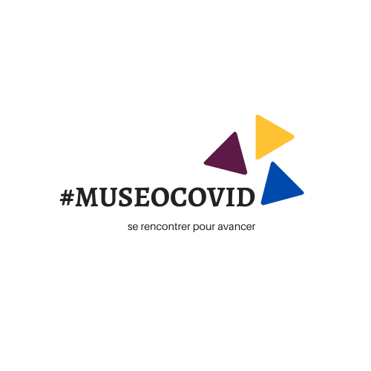

# Première rencontre « Réinvestir l’espace du musée »

Compte-rendu de l’atelier n°**12**- 19 Mai 2020 – 14h

## Présents

**Célia Fleury**, Chargée de développement des musées thématiques, Département du Nord

**Sophie Delmas**, Master Expographie et Muséographie, Arras

**Lucie Jouvin**, INSPE Caen

**Nolwenn Déan**, Direction des patrimoines, de la mémoire et des archives, Ministères des Armées

**Alexandra Derveaux**, Direction des patrimoines, de la mémoire et des archives, Ministères des Armées

**Margot Coïc**, Le Vaisseau, Strasbourg

**Gabrielle Michaux**, Directrice du réseau des musées de la vallée de Chamonix

**Lina Roy**, Musée des Moulages, Université de Lyon Lumière 2

**Mickaël Coulin,** Maison Aquarium

**Annie Josse**, Musée du Pays Guérandais

## Échanges introductifs

Les participants et participantes sont invités à réagir aux vidéos introductives visionnées avant la rencontre (disponibles [ICI](http://museocovid.org/index.php?category/rencontres)) : En quoi se sont-ils retrouvés dans cette introduction ? Quels éléments les ont fait réagir ? Que leur semble-t-il important de souligner ? Plus largement, chacun est invité à réagir et à s’exprimer à propos de la situation du monde des musées face au contexte sanitaire actuel. Sur cette base, une thématique complémentaire aux trois déjà définies a pu être choisie pour être abordée en fin de rencontre.

### Éléments se dégageant des échanges :

* Quelles sont les (nouvelles) attentes des publics ?
* Trouver un nouvel écosystème : L’importance des réseaux des musées ?
* Quels nouveaux moyens de médiation face à la situation actuelle ?
* Comment se faire une place au milieu de la multitude de contenus numériques diffusés ces derniers temps ?
* Selon l’ICOM, 30% des musées dans le monde resteront fermés : quel avenir pour les professionnels des musées ?

### Quelques réactions, « en vrac » :

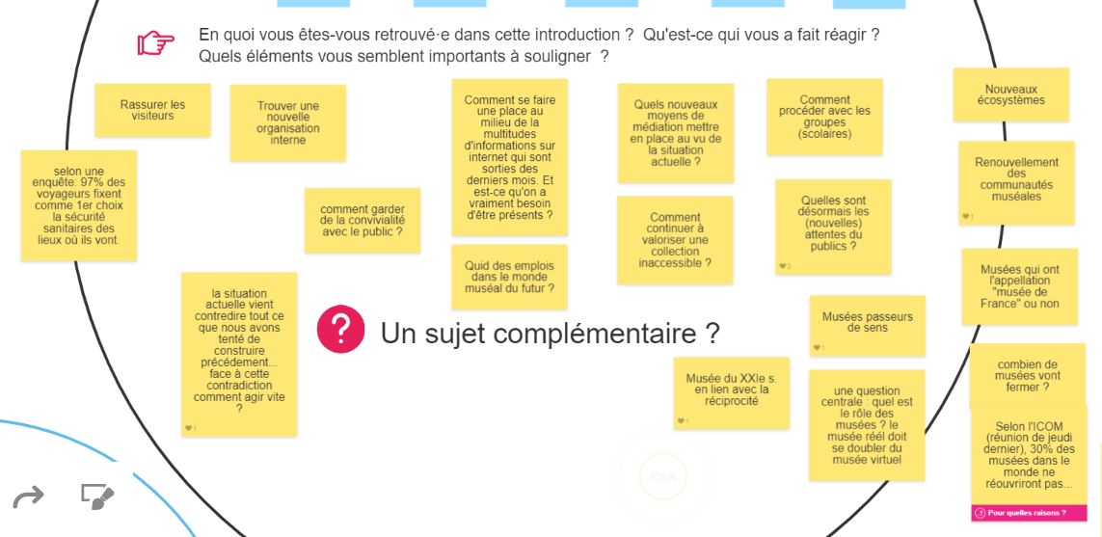

## Territoires et écosystèmes : quels sont les lieux du musée ? (première thématique)

Les musées sont fermés en tant que lieux physiques depuis deux mois au moment de l’atelier. Pour autant, les productions culturelles numériques se sont multipliées et n’ont jamais été aussi nombreuses (ressources, portail en ligne, visites virtuelles, médias sociaux…). Le musée s’est déplacé, pour certains, du physique au numérique. Les participants sont invités à s’interroger et échanger au sujet des « lieux des musées ».

### Éléments se dégageant des échanges :

* Musée physique Vs Musée numérique
* Créer un nouveau dialogue avec la communauté locale
* Repenser l’économie muséale

### Quelques réactions, « en vrac » :

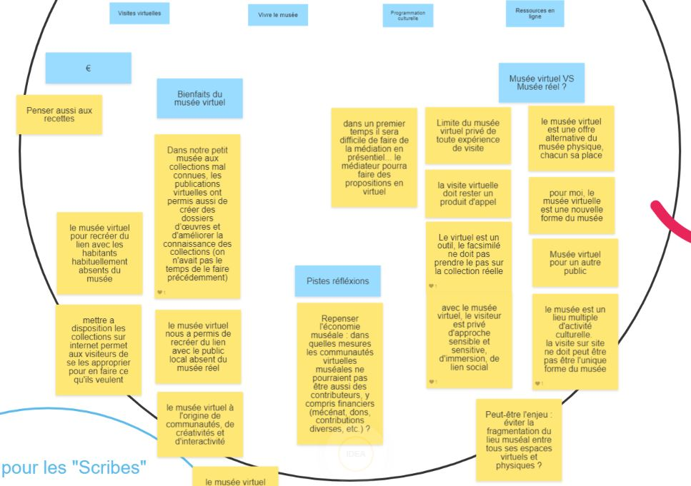

## Professions et pratiques : de quelle manière travaillons-nous pour le musée actuellement ? (deuxième thématique)

Les musées rouvrent leurs portes, d’abord à leurs équipes, puis à leurs publics. La crise sanitaire que nous vivons vient bouleverser nos méthodes de travail et nos organisations, que ce soit en tant qu’individu ou en tant qu’institution. Les participants sont invités à s’interroger et échanger au sujet de la manière dont nous travaillons actuellement pour le musée.

### Éléments se dégageant des échanges :

* Le télétravail : Une question d’équilibre à trouver, mais on n’aurait jamais imaginer bénéficier de ce temps « libre » il y a 3 mois !

* Les structures ré-ouvrent doucement. Ce qui nécessite de se ré-adapter après un fonctionneemnt qui a été complétement bousculé.
* La création d’outils qui vont permettre de faire avancer les projets plus vite. Mais c’est aussi le risque qu’un employeur demande à privilégier les visio, plutôt que les déplacements pros qui sont primordiaux lors d’échanges sur sites.

### Quelques réactions, « en vrac » :

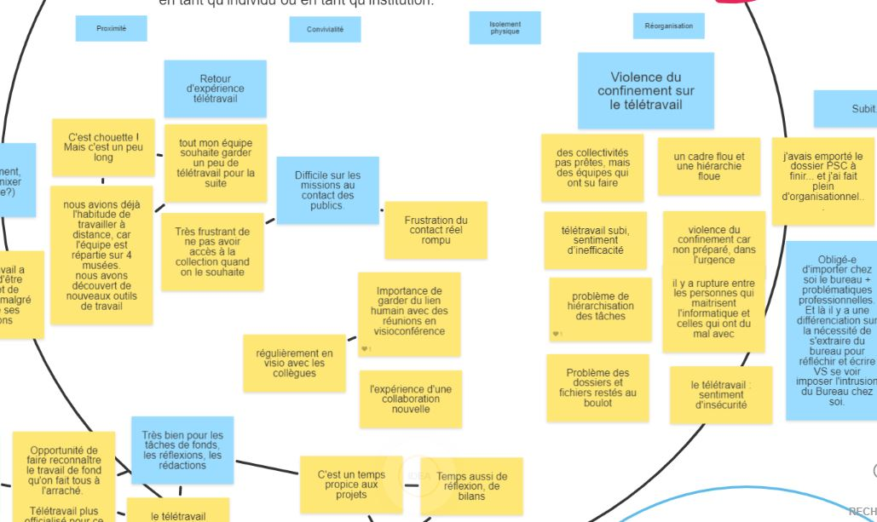

## Inclusions et stratégies : comment s’investir dans le musée demain ? (troisième thématique)

Quand être ensemble ne nous met pas en danger, les musées ont le pouvoir de créer et favoriser le vivre ensemble et le dialogue, d’être attentifs aux habitants, de proposer des expériences vivantes, de chercher la qualité de la relation culturelle. Les participants sont invités à s’interroger et échanger au sujet de la manière de s’investir dans le musée à l’avenir.

### Éléments se dégageant des échanges :

* Reconstruire : Une médiation nouvelle est à penser après l’adaptation, la créativité et la réactivité des équipes face à la situation. Cela peut être l’occasion de créer un lien privilégié avec un public moins nombreux.

* Comment le musée peut s’adapter à toutes les situations possibles ?
* Beaucoup d’interrogations (cf. capture d’écran)

### Quelques réactions, « en vrac » :

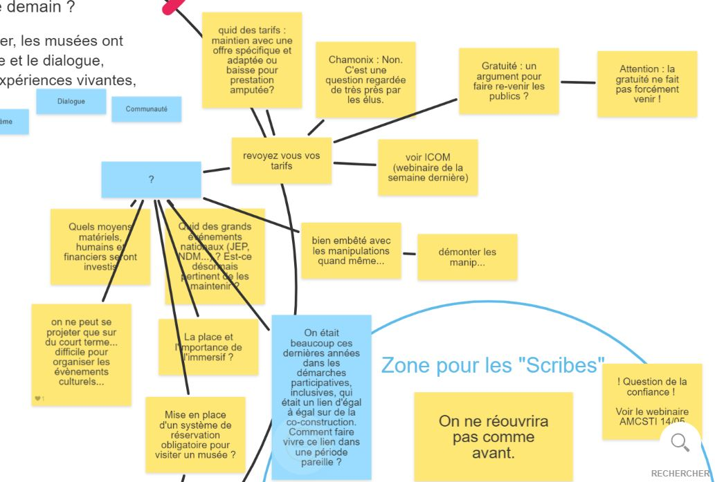

## Idées ou souhaits des participants pour continuer à échanger :

* Thème : Médiation (Contact avec les publics)
* Idée pour le prochain échange : un temps pour les post-its, puis un temps d’échanges en mode discussion